- Khách hàng: Đăng nhập vào hệ thống và có chức năng xem thông tin chi tiết sản phẩm, xem danh mục, quản lý giỏ hàng, tìm kiếm sản phẩm, đăng xuất.
- Người quản trị: Đăng nhập vào hệ thống và có chức năng Quản lý danh mục, quản lý sản phẩm, quản lý danh mục, quản lý tài khoản người dùng, quản lý đơn hàng và thống kê.
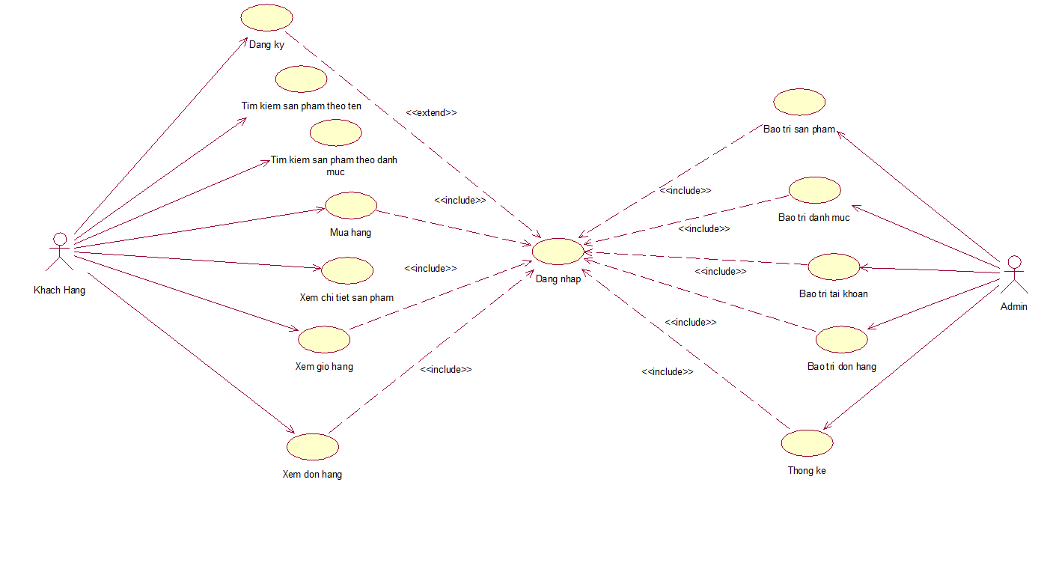
Hình 2. 1 Biểu đồ use case tổng quát
Biểu đồ phân rã usecase phía frontend:
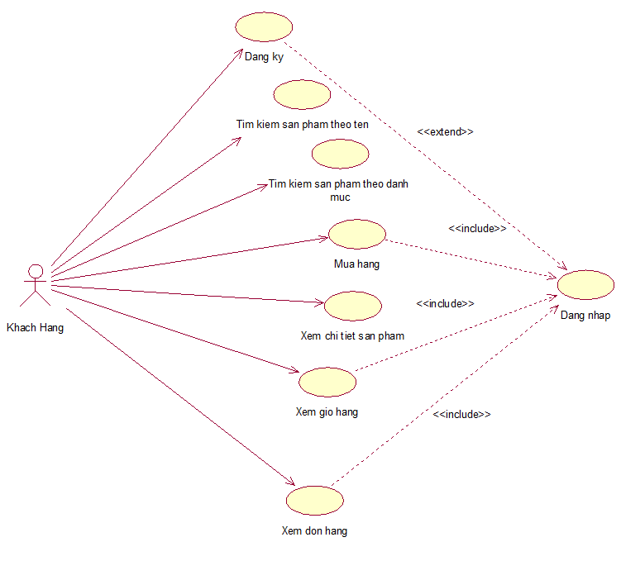
Hình 2. 2 Biểu đồ use case phía frontend
Biểu đồ phân rã usecase phía backend:
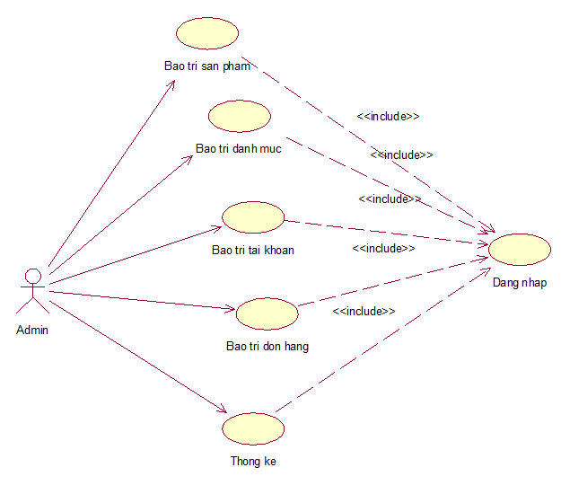
Hình 2. 3 Biểu đồ use case phía người quản trị

2.2.3.2 Các yêu cầu chức năng
a. Yêu cầu chức năng tìm kiếm sản phẩm
- Giới thiệu: Use case này mô tả quy trình mà người dùng tìm kiếm sản phẩm trên hệ thống.
- Quy trình tìm kiếm sản phẩm:
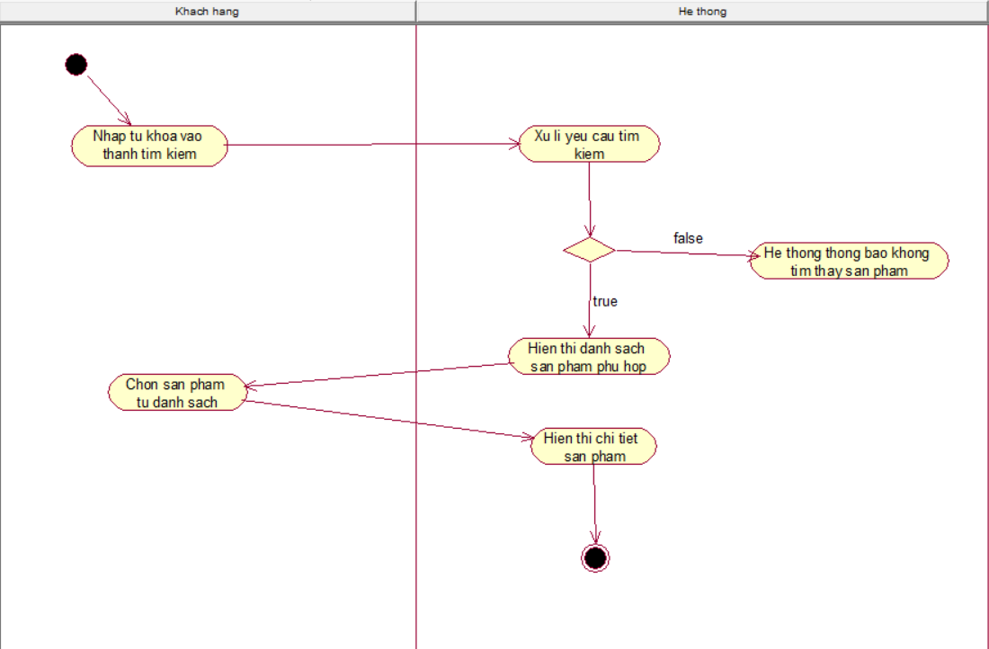
Hình 2. 4. Quy trình tìm kiếm sản phẩm
- Đặc tả use case:
Bảng 2. 1 Đặc tả use case tìm kiếm sản phẩm
Mã Use case | UC01 | Tên Use case | Tìm kiếm sản phẩm
Tác nhân | Người dùng
Mô tả | Người dùng sử dụng chức năng này để tìm kiếm sản phẩm trên hệ thống
Sự kiện kích hoạt chức năng | Người dùng nhấn vào biểu tượng tìm kiếm
Tiền điều kiện | Người dùng đã truy cập vào ứng dụng
Luồng sự kiện chính | # Thực hiện bởi Hành động  1 Người dùng Nhập từ khóa tìm kiếm vào thanh tìm kiếm  2 Hệ thống Xử lí yêu cầu  3 Hệ thống Hiển thị danh sách sản phẩm phù hợp  4 Người dùng Chọn sản phẩm từ danh sách  5 Hệ thống Hiển thị chi tiết sản phẩm
Luồng sự kiện thay thế | # Thực hiện bởi Hành động  2a Hệ thống Hệ thống thông báo không tìm thấy sản phẩm
Hậu điều kiện | Sản phẩm được tìm thấy và thông tin chi tiết về sản phẩm được hiển thị cho người dùng
- Bảng dữ liệu:
Bảng 2. 2 Bảng dữ liệu tìm kiếm sản phẩm
STT | Trường dữ liệu | Mô tả | Bắt buộc (Y/N) | Điều kiện hợp lệ | Ví dụ
1 | Từ khóa tìm kiếm | Đây là thông tin mà người dùng nhập vào thanh tìm kiếm. Đây có thể là tên sản phẩm, mô tả sản phẩm, MaSp....... | Có | Phải là chuỗi ký tự, không chứa kĩ tự đặc biệt | "Laptop"
2 | Danh sách sản phẩm | Nếu tìm thấy kết quả, hệ thống sẽ trả về danh sách các sản phẩm phù hợp với từ khóa tìm kiểm. Mỗi sản phẩm trong danh sách này sẽ bao gồm thông tin như: MaSp, TenSP, Màu Sắc, Gia, AnhMH...... | Không | Thông tin chi tiết sản phẩm chứa ít nhất tên sản phẩm | "Laptop DELL, Lenovo, 43, 350000..."

b. Yêu cầu về chức năng xem danh mục
- Giới thiệu: Use case này mô tả quy trình mà người dùng xem danh mục các loại đồ điện tử trên Ứng dụng
- Quy trình Xem danh mục:
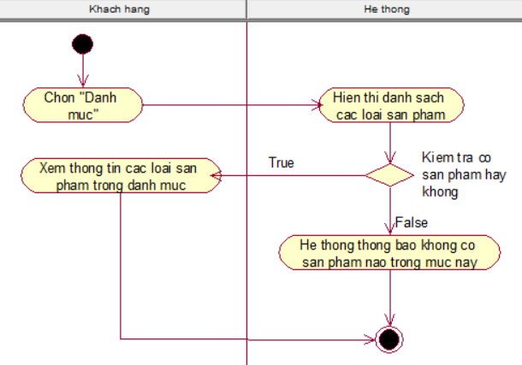
Hình 2. 5 Quy trình xem danh mục
- Đặc tả use case Xem danh mục
Bảng 2. 3 Bảng đặc tả use case xem danh mục
Mã Use case | UC02 | Tên Use case | Xem danh mục
Tác nhân | Người dùng
Mô tả | Người dùng sử dụng chức năng này để xem danh mục các loại laptop
Sự kiện kích hoạt chức năng | Người dùng đã truy cập vào hệ thống
Tiền điều kiện | Người dùng đã truy cập vào Ứng dụng
Luồng sự kiện chính | # Thực hiện bởi Hành động  1 Người dùng Chọn "Danh mục" từ menu trên Ứng dụng  2 Hệ thống Hiển thị danh sách các loại laptop  3 Người dùng Xem thông tin về các loại laptop trong danh mục
Luồng sự kiện thay thế | # Thực hiện bởi Hành động  2a Hệ thống Hệ thống thông báo không tìm thấy sản phẩm nào trong danh mục này
Hậu điều kiện | Danh mục các loại laptop được hiển thị cho người dùng
- Bảng dữ liệu
Bảng 2. 4 Bảng dữ liệu use case xem danh mục
STT | Trường dữ liệu | Mô tả | Bắt buộc (Y/N) | Điều kiện hợp lệ | Ví dụ
1 | Chọn danh mục | Đây là hành động mà người dùng chọn "Danh mục" từ menu trên Ứng dụng | Có | Phải là hành động hợp lệ trên Ứng dụng | Người dùng chọn "Danh mục" từ menu
2 | Danh sách danh mục | Nếu có danh mục, hệ thống sẽ trả về danh sách các danh mục laptop | Không | Danh mục phải chứa ít nhất 1 danh mục | "Laptop văn phòng, SL: 300"
c. Yêu cầu về chức quản lý giỏ hàng
- Giới thiệu: Use case này mô tả quy trình mà người dùng xem, thêm, sửa, xóa các sản phẩm trong giỏ hàng của họ trong Ứng dụng
- Quy trình Quản lí giỏ hàng
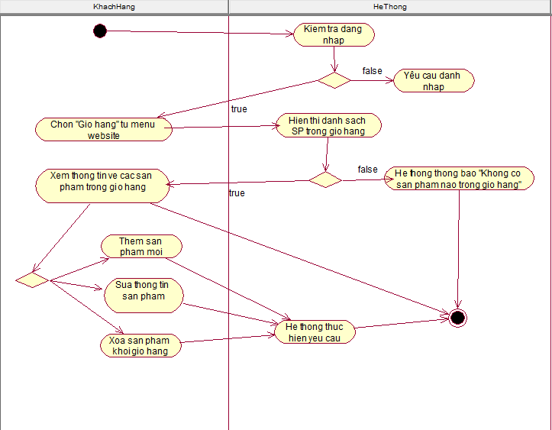
Hình 2. 6 Quy trình use case quản lý giỏ hàng
- Đặc tả use case Quản lý giỏ hàng
Bảng 2. 5 Bảng đặc tả use case quản lý giỏ hàng
Mã Use case | UC04 | Tên Use case | Quản lí giỏ hàng
Tác nhân | Người dùng
Mô tả | Người dùng sử dụng chức năng này để xem, sửa, xóa các sản phẩm trong giỏ hàng trên Ứng dụng
Sự kiện kích hoạt chức năng | Người dùng đã đăng nhập
Tiền điều kiện | Đã có ít nhất một sản phẩm trong giỏ hàng
Luồng sự kiện chính | # Thực hiện bởi Hành động  1 Hệ thống Kiểm tra đăng nhập  2 Người dùng Chọn "Giỏ hàng " từ menu Ứng dụng  3 Hệ thống Hiển thị danh sách các sản phẩm trong giỏ hàng đã chọn  4 Người dùng Xem thông tin về sản phẩm trong giỏ hàng  5 Người dùng Thêm sản phẩm mới vào giỏ  6 Người dùng Sửa sản phẩm mới vào giỏ  7 Người dùng Xóa sản phẩm mới vào giỏ  8 Hệ thống Thực hiện yêu cầu
Luồng thay thế | # Thực hiện bởi Hành động  1a Hệ thống Yêu cầu đăng nhập  3a Hệ thống Hệ thống thông báo không có sản phẩm trong giỏ
Hậu điều kiện | Các thao tác với giỏ hàng được thực hiện thành công
- Bảng dữ liệu
Bảng 2. 6 Bảng dữ liệu use case quản lý giỏ hàng
STT | Trường dữ liệu | Mô tả | Bắt buộc (Y/N) | Điều kiện hợp lệ | Ví dụ
1 | Chọn giỏ hàng | Đây là hành động mà người dùng chọn "Giỏ hàng " từ menu trên ứng dụng | Có | Phải là hành động hợp lệ trên Ứng dụng | Người dùng chọn "Giỏ hàng " từ menu
2 | Sản phẩm trong giỏ hàng | Đây là sản phẩm mà người dùng muốn thêm, sửa, xóa khỏi giỏ hàng | Không | Phải là hành động hợp lệ trên Ứng dụng | Người dùng chọn 1 đôi đồ điện tử từ danh sách sản phẩm
3 | Danh sách giỏ hàng | Nếu có sản phẩm trong giỏ hàng , hệ thống sẽ trả về danh sách các sản phẩm đã chọn. | Không | Danh sách giỏ hàng phải chứa ít nhất một sản phẩm | "Laptop Dell", "mô tả": "Màu cát sa mạc, 1TB", "giá": "35 triệu", "hình ảnh": "url hình ảnh"
4 | Thông báo không có sản phẩm | Nếu không có sản phẩm nào trong giỏ hàng, hệ thống sẽ trả về thông báo này | Không | Thông báo phải là chuỗi ký tự | “Không có sản phẩm nào trong giỏ hàng của bạn.”
d. Yêu cầu về chức năng cập nhật thông tin cá nhân
- Giới thiệu: Use case này mô tả quy trình mà người dùng cập nhật thông tin của họ trên Ứng dụng
- Quy trình Cập nhật thông tin cá nhân
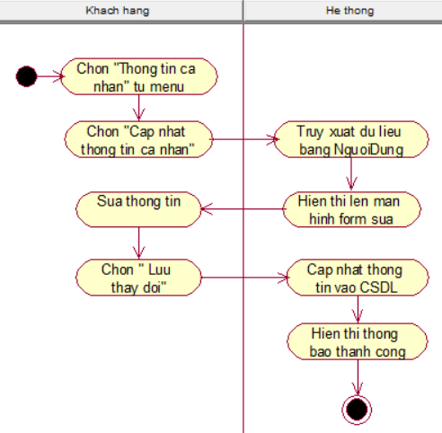
Hình 2. 7 Quy trình cập nhật thông tin cá nhân
- Đặc tả use case Cập nhật thông tin cá nhân:
Bảng 2. 7 Bảng đặc tả use case cập nhật thông tin cá nhân
Mã Use case | UC07 | Tên Use case | Cập nhật thông tin cá nhân
Tác nhân | Người dùng
Mô tả | Người dùng sử dụng chức năng này để cập nhật thông tin cá nhân
Sự kiện kích hoạt chức năng | Người dùng đăng nhập
Tiền điều kiện | Đã truy cập hệ thống
Luồng sự kiện chính | # Thực hiện bởi Hành động  1 Hệ thống Kiểm tra đăng nhập  2 Người dùng Chọn "Thông tin cá nhân" từ menu  3 Hệ thống Hiển thị thông tin cá nhân hiện tại  4 Người dùng Chọn "Cập nhật thông tin cá nhân"  5 Người dùng Nhập thông tin và ấn "Lưu thay đổi"  6 Hệ thống Xác nhận và cập nhật thông tin  7 Hệ thống Thông báo "Cập nhật thành công"
Luồng thay thế | # Thực hiện bởi Hành động  1a Hệ thống Yêu cầu đăng nhập
Hậu điều kiện | Thông tin cá nhân được cập nhật thành công
- Bảng dữ liệu:
Bảng 2. 8 Bảng dữ liệu use case cập nhật thông tin cá nhân
STT | Trường dữ liệu | Mô tả | Bắt buộc (Y/N) | Điều kiện hợp lệ | Ví dụ
1 | Tên đăng nhập | Tên đăng nhập của người dùng | Có | Phải là chuỗi không chứa ký tự đặc biệt | “nguyenvanA”
2 | Mật khẩu | Mật khẩu hiện tại của người dùng | Có | Phải là chuỗi có ít nhất 8 ký tự, bao gồm cả chữ và số | “Abc12345”
3 | Họ và tên | Họ và tên mới của người dùng | Không | Phải là chuỗi chỉ chứa chữ cái và khoảng trắng | “Nguyen Van A”
4 | Email | Địa chỉ email mới của người dùng | Không | Phải là một địa chỉ email hợp lệ | “nguyenvanA@example.com”
5 | Số điện thoại | Số điện thoại mới của người dùng | Không | Phải là một số điện thoại hợp lệ | “0909123456”
6 | Thông báo | Thông báo về việc cập nhật thông tin cá nhân | Có | Phải là một thông báo rõ ràng và dễ hiểu | “Cập nhật thông tin cá nhân thành công”
7 | Thông tin cá nhân | Thông tin cá nhân mới của người dùng | Có | Phải chứa tất cả các trường dữ liệu đã được cập nhật | {“Tên đăng nhập”: “nguyenvanA”, “Họ và tên”: “Nguyen Van A”, “Email”: “nguyenvanA@example.com”, “Số điện thoại”:
e. Yêu cầu về chức năng mua hàng
- Giới thiệu: Use case này mô tả quy trình mà người dùng mua hàng trên Ứng dụng.
- Quy trình Mua hàng
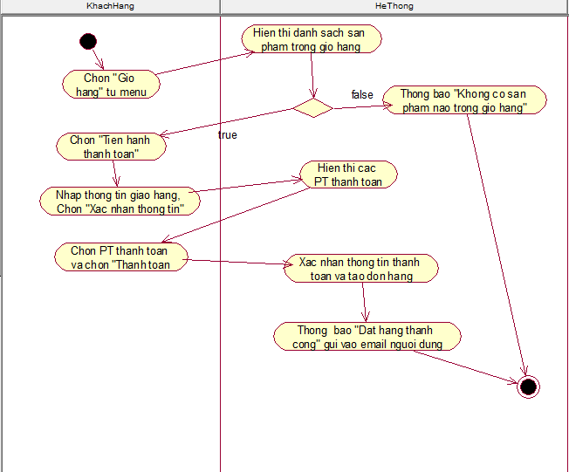
Hình 2. 8 Quy trình use case mua hàng
- Đặc tả use case Mua hàng:
Bảng 2. 9 Bảng đặc tả use case mua hàng
Mã Use case | UC08 | Tên Use case | Mua hàng
Tác nhân | Người dùng
Mô tả | Người dùng sử dụng chức năng này để mua hàng trên Ứng dụng
Sự kiện kích hoạt chức năng | Đã đăng nhập vào hệ thống
Tiền điều kiện | Người dùng đã đăng nhập vào hệ thống và đã chọn ít nhất một sản phẩm.
Luồng sự kiện chính | # Thực hiện bởi Hành động  1 Người dùng Chọn "Giỏ hàng" từ menu  2 Hệ thống Hiển thị DS sản phẩm  3 Người dùng Chọn "Tiến hành thanh toán"  4 Người dùng Nhập thông tin giao hàng, Chọn "Xác nhận thông tin"  5 Hệ thống Hiển thị PT thanh toán  6 Người dùng Chọn PT thanh toán, chọn "Thanh toán"  7 Hệ thống Xác nhận thông tin thanh toán và tạo đơn hàng  8 Hệ thống Thông báo "Đặt hàng thành công" và gửi vào gmail
Luồng thay thế | # Thực hiện bởi Hành động  2a Hệ thống Thông báo "Không có SP"
Hậu điều kiện | Đơn hàng của người dùng được tạo thành công và thông tin đơn hàng được gửi về email của người dùng
- Bảng dữ liệu:
Bảng 2. 10 Bảng dữ liệu use case mua hàng
STT | Trường dữ liệu | Mô tả | Bắt buộc (Y/N) | Điều kiện hợp lệ | Ví dụ
1 | Danh sách sản phẩm | Danh sách sản phẩm mà người dùng muốn mua | Có | Phải là một danh sách chứa ít nhất một sản phẩm | [“Laptop Dell”]
2 | Thông tin giao hàng | Địa chỉ giao hàng của người dùng | Có | Phải là một địa chỉ hợp lệ | “123 Đường ABC, Quận XYZ, Hà Nội”
3 | Phương thức thanh toán | Phương thức thanh toán mà người dùng chọn | Có | Phải là một trong các phương thức thanh toán hợp lệ | “Thẻ tín dụng”
4 | Thông báo | Thông báo về việc đặt hàng | Có | Phải là một thông báo rõ ràng và dễ hiểu | “Đặt hàng thành công”
5 | Thông tin đơn hàng | Thông tin về đơn hàng mới của người dùng | Có | Phải chứa tất cả thông tin về đơn hàng | {“Tên đăng nhập”: “nguyenvanA”, “Danh sách sản phẩm”: [“Laptop Dell”], “Thông tin giao hàng”: “123 Đường ABC, Quận XYZ, Hà Nội”, “Phương thức thanh toán”: “Thẻ tín dụng”
f. Yêu cầu về chức năng đăng nhập
- Giới thiệu: Use case này mô tả quy trình mà người dùng đăng nhập vào hệ thống
- Quy trình Đăng nhập:
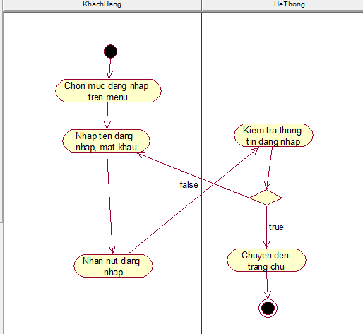
Hình 2. 9 Quy trình use case đăng nhập
- Đặc tả use case Đăng nhập:
Bảng 2. 11 Bảng đặc tả use case đăng nhập
Mã Use case | UC09 | Tên Use case | Đăng nhập
Tác nhân | Người dùng
Mô tả | Người dùng sử dụng chức năng này để đăng nhập vào hệ thống
Sự kiện kích hoạt chức năng | Người dùng nhấn vào nút đăng nhập
Tiền điều kiện | Người dùng truy cập vào hệ thống
Luồng sự kiện chính | # Thực hiện bởi Hành động  1 Người dùng Chon mục đăng nhập trên menu  2 Người dùng Nhập tài khoản, mật khẩu  3 Người dùng Nhấn nút đăng nhập  4 Hệ thống Kiểm tra thông tin đăng nhập  5 Hệ thống Chuyển tiếp đến trang chủ
Luồng thay thế | # Thực hiện bởi Hành động  4a Hệ thống Nếu thông tin không hợp lệ thông báo lỗi và yêu cầu đăng nhập lại
Hậu điều kiện | Người dùng chuyển hướng đến trang chủ nếu đăng nhập thành công
- Bảng dữ liệu
Bảng 2. 12 Bảng dữ liệu use case đăng nhập
STT | Trường dữ liệu | Mô tả | Bắt buộc (Y/N) | Điều kiện hợp lệ | Ví dụ
1 | Email | Địa chỉ email của người dùng | Có | Phải là một địa chỉ email hợp lệ | “nguyenvanA@example.com”
g. Yêu cầu về chức năng đăng kí
- Giới thiệu: Use case này mô tả quy trình mà người dùng đăng kí tài khoản
- Quy trình Đăng kí:
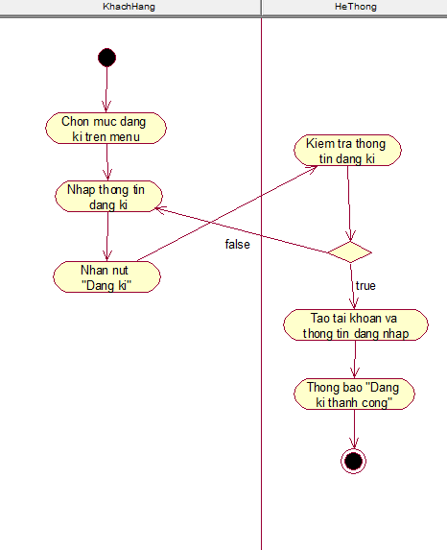
Hình 2. 10 Quy trình use case đăng ký
- Đặc tả use case Đăng kí:
Bảng 2. 13 Bảng đặc tả use case đăng ký
Mã Use case | UC10 | Tên Use case | Đăng kí
Tác nhân | Người dùng
Mô tả | Người dùng sử dụng chức năng này để đăng kí tài khoản
Sự kiện kích hoạt chức năng | Người dùng nhấn nút đăng kí
Tiền điều kiện | Người dùng đăng nhập hệ thống
Luồng sự kiện chính | # Thực hiện bởi Hành động  1 Người dùng Chọn mục đăng kí trên menu  2 Người dùng Nhập thông tin đăng kí  3 Người dùng Nhấn nút đăng kí  4 Hệ thống Kiểm tra thông tin đăng kí  5 Hệ thống Tạo tài khoản đăng nhập  6 Hệ thống Thông báo "Đăng kí thành công"
Luồng thay thế | # Thực hiện bởi Hành động  4a Hệ thống Nếu thông tin không hợp lệ yêu cầu nhập lại thông tin
Hậu điều kiện | Tài khoản mới của người dùng được tạo thành công và thông tin đăng nhập được gửi về email của người dùng.
- Bảng dữ liệu
Bảng 2. 14 Bảng dữ liệu use case đăng ký
STT | Trường dữ liệu | Mô tả | Bắt buộc (Y/N) | Điều kiện hợp lệ | Ví dụ
1 | Tên đăng nhập | Tên đăng nhập mà người dùng muốn sử dụng | Có | Phải là chuỗi không chứa ký tự đặc biệt | “nguyenvanA”
2 | Mật khẩu | Mật khẩu mà người dùng muốn sử dụng | Có | Phải là chuỗi có ít nhất 8 ký tự, bao gồm cả chữ và số | “Abc12345”
3 | Email | Địa chỉ email của người dùng | Có | Phải là một địa chỉ email hợp lệ | “nguyenvanA@example.com”
4 | Thông tin cá nhân | Thông tin cá nhân khác của người dùng (nếu có) | Không | Phụ thuộc vào yêu cầu cụ thể của hệ thống | “Nguyen Van A, 123 Đường ABC, TP.HCM”
5 | Thông báo | Thông báo về việc đăng ký | Có | Phải là một thông báo rõ ràng và dễ hiểu | “Đăng ký thành công”
6 | Thông tin đăng nhập | Thông tin đăng nhập của tài khoản mới | Có | Phải chứa tên đăng nhập và email của người dùng | {Tên đăng nhập: “nguyenvanA”, Email: “nguyenvanA@example.com”}
h. Yêu cầu về chức năng bảo trì sản phẩm
- Giới thiệu: Use case này mô tả quy trình mà người quản trị viên thêm, cập nhật, xóa các sản phẩm trong mục sản phẩm
- Quy trình Bảo trì sản phẩm
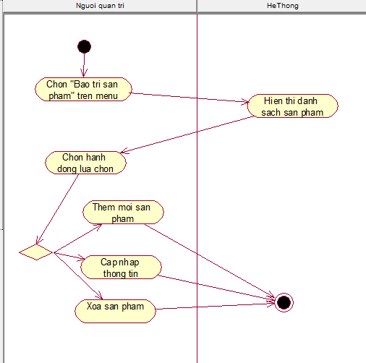
Hình 2. 11 Quy trình use case bảo trì sản phẩm
- Đặc tả use case Bảo trì sản phẩm
Bảng 2. 15 Bảng đặc tả use case bảo trì sản phẩm
Mã Use case | UC11 | Tên Use case | Bảo trì sản phẩm
Tác nhân | Người quản trị
Mô tả | Người quản trị sử dụng chức năng này để chỉnh sửa các sản phẩm
Sự kiện kích hoạt chức năng | Người quản trị nhấn nút bảo trì sản phẩm trên menu
Tiền điều kiện | Người quản trị đăng nhập vào hế thống
Luồng sự kiện chính | # Thực hiện bởi Hành động  1 Người quản trị Chọn "Bảo trì sản phẩm" trên menu  2 Hệ thống Hiển thị danh sách sản phẩm  3 Người quản trị Chọn hành động lựa chọn  4 Người quản trị Chọn thêm mới sản phẩm  3 Người quản trị Cập nhật thông tin  4 Người quản trị Xóa sản phẩm
Luồng thay thế | # Thực hiện bởi Hành động
Hậu điều kiện | Sản phẩm được bảo trì thành công
- Bảng dữ liệu
Bảng 2. 16 Bảng dữ liệu use case bảo trì sản phẩm
STT | Trường dữ liệu | Mô tả | Bắt buộc (Y/N) | Điều kiện hợp lệ | Ví dụ
1 | Hành động | Hành động mà người quản trị muốn thực hiện (thêm, cập nhật, xóa) | Có | Phải là một trong các giá trị: “Thêm”, “Cập nhật”, “Xóa” | “Thêm”
2 | Thông tin sản phẩm | Thông tin về sản phẩm liên quan đến hành động | Có (nếu hành động là “Thêm” hoặc “Cập nhật”), Không (nếu hành động là “Xóa”) | Phải là một chuỗi mô tả sản phẩm | “Laptop Dell, màu cát sa mạc, dung lượng 1TB”
3 | Thông báo | Thông báo về việc thực hiện hành động | Không | Phải là một thông báo rõ ràng và dễ hiểu | “Thêm sản phẩm thành công”
4 | Thông tin sản phẩm | Thông tin về sản phẩm sau khi thực hiện hành động (nếu có) | Không | Phải chứa tất cả thông tin về sản phẩm (nếu hành động là “Thêm” hoặc “Cập nhật”) | {“Tên sản phẩm”: “Laptop Dell”, “Màu sắc”: “cát sa mạc”, “Dung lượng”: “1TB”}
i. Yêu cầu về chức năng quản lý đơn hàng
- Giới thiệu: Use case này mô tả quy trình mà người quản trị sửa các đơn hàng của hệ thống
- Quy trình Quản lí đơn hàng:
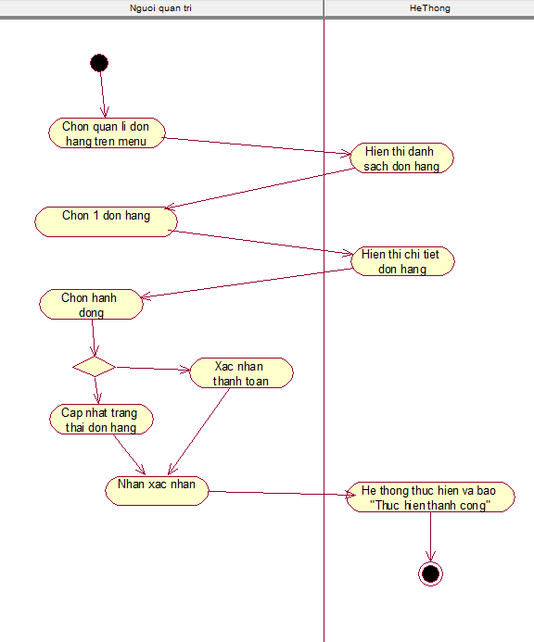
Hình 2. 12 Quy trình use case quản lý đơn hàng
- Đặc tả use case Quản lí đơn hàng
Bảng 2. 17 Bảng đặc tả use case quản lý đơn hàng
Mã Use case | UC12 | Tên Use case | Quản lí đơn hàng
Tác nhân | Người quản trị
Mô tả | Người quản trị sử dụng chức năng này để quản lí đơn hàng
Sự kiện kích hoạt chức năng | Người quản trị nhấn vào nút quản lí đơn hàng trên menu
Tiền điều kiện | Người quản trị đã truy cập vào Ứng dụng
Luồng sự kiện chính | # Thực hiện bởi Hành động  1 Người quản trị Chọn quản lí đơn hàng trên menu  2 Hệ thống Hiển thị danh sách đơn hàng  3 Người quản trị Chọn hành động  4 Người quản trị Chọn cập nhật trạng thái đơn hàng  5 Người quản trị Chọn xác nhận thanh toán  6 Người quản trị Nhấn xác nhận  7 Hệ thống Thực hiện và thông báo "Thực hiện thành công"
Luồng thay thế | # Thực hiện bởi Hành động
Hậu điều kiện | Đơn hàng được quản lí thành công
- Bảng dữ liệu
Bảng 2. 18 Bảng dữ liệu use case quản lý đơn hàng
STT | Trường dữ liệu | Mô tả | Bắt buộc (Y/N) | Điều kiện hợp lệ | Ví dụ
1 | ID đơn hàng | ID của đơn hàng mà người quản trị muốn quản lý | Có | Phải là một ID hợp lệ | “DH12345”
2 | Hành động | Hành động mà người quản trị muốn thực hiện (cập nhật trạng thái, xác nhận thanh toán) | Có | Phải là một trong các giá trị: “Cập nhật trạng thái”, “Xác nhận thanh toán” | “Cập nhật trạng thái”
3 | Thông báo | Thông báo về việc thực hiện hành động | Không | Phải là một thông báo rõ ràng và dễ hiểu | “Cập nhật trạng thái đơn hàng thành công”
4 | Thông tin đơn hàng | Thông tin về đơn hàng sau khi thực hiện hành động (nếu có) | Có | Phải chứa tất cả thông tin về đơn hàng (nếu hành động là “Cập nhật trạng thái” hoặc “Xác nhận thanh toán”) | {“ID đơn hàng”: “DH12345”, “Trạng thái”: “Đã giao hàng”}
j. Yêu cầu về chức năng bảo trì danh mục
- Giới thiệu: Use case này mô tả quy trình mà người quản trị thêm, cập nhật, xóa các danh mục
- Quy trình Bảo trì danh mục
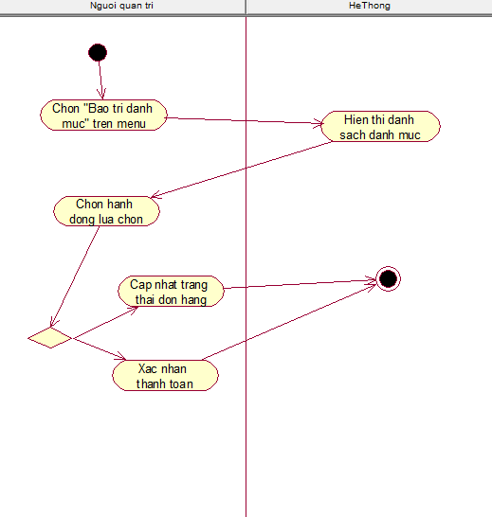
Hình 2. 13 Quy trình use case bảo trì danh mục
- Đặc tả use case Bảo trì danh mục
Bảng 2. 19 Bảng đặc tả use case bảo trì danh mục
Mã Use case | UC13 | Tên Use case | Bảo trì danh mục
Tác nhân | Người quản trị
Mô tả | Người quản trị sử dụng chức năng này để bảo trì danh mục hàng
Sự kiện kích hoạt chức năng | Nhấn vào nút bảo trì danh mục trên menu
Tiền điều kiện | Người quản trị đã đăng nhập vào hệ thống
Luồng sự kiện chính | # Thực hiện bởi Hành động  1 Người quản trị Chọn bảo trì danh mục trên menu  2 Hệ thống Hiển thị danh sách danh mục  3 Người quản trị Chọn hành động  4 Người quản trị Chọn cập nhật trạng thái đơn hàng  5 Người quản trị Chọn xác nhận thanh toán
Luồng thay thế | # Thực hiện bởi Hành động
Hậu điều kiện | Việc bảo trì danh mục thành công
- Bảng dữ liệu
Bảng 2. 20 Bảng dữ liệu use case bảo trì danh mục
STT | Trường dữ liệu | Mô tả | Bắt buộc (Y/N) | Điều kiện hợp lệ | Ví dụ
1 | Hành động | Hành động mà người quản trị muốn thực hiện (cập nhật, xác nhận) | Có | Phải là một trong các giá trị: “Cập nhật”, “Xác nhận” | “Xác nhận”
2 | Thông tin danh mục | Thông tin về sản phẩm liên quan đến hành động | Có | Phải là một chuỗi mô tả danh mục | “Laptop Gaming”
3 | Thông báo | Thông báo về việc thực hiện hành động | Không | Phải là một thông báo rõ ràng và dễ hiểu | “Cập nhật danh mục sản phẩm thành công”
4 | Thông tin danh mục | Thông tin về danh mục sau khi thực hiện hành động (nếu có) | Không | Phải chứa tất cả thông tin về sản phẩm (nếu hành động là “Xác nhận” hoặc “Cập nhật”) | {“Tên danh mục”: “Laptop Gaming”, "Xác nhận"}
k. Yêu cầu về chức năng quản lí tài khoản người dùng
- Giới thiệu: Use case này mô tả quy trình mà người quản trị quản lí tài khoản của người dùng.
- Quy trình Quản lí tài khoản người dùng
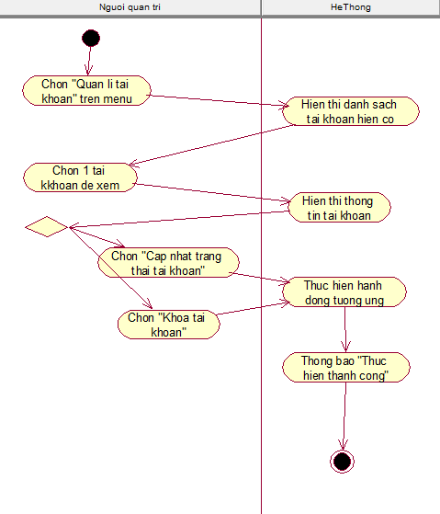
Hình 2. 14 Quy trình use case quản lý người dùng
- Đặc tả use case Quản lí tài khoản người dùng
Bảng 2. 21 Bảng đặc tả use case quản lý tài khoản người dùng
Mã Use case | UC15 | Tên Use case | Quản lí tài khoản người dùng
Tác nhân | Quản trị viên
Mô tả | Quản trị viên sử dụng chức năng này để
Sự kiện kích hoạt chức năng | Quản trị viên nhấn vào "Quản lí Người dùng trên menu"
Tiền điều kiện | Quản trị viên đã đăng nhập
Luồng sự kiện chính | # Thực hiện bởi Hành động  1 Quản trị viên Chọn "Quản lí tài khoản" trên menu  2 Hệ thống Hiển thị danh sách hiện có  3 Quản trị viên Chọn 1 tài khoản để xem  4 Hê thống Hiển thị thông tin tài khoản  5 Quản trị viên Chọn cập nhật tài khoản  6 Quản trị viên Chọn khóa tài khoản người dùng  7 Hệ thống Thực hiện hành động tương ứng  8 Hệ thống Thông báo "Thực hiện thành công"
Luồng thay thế | # Thực hiện bởi Hành động
Hậu điều kiện | Tài khoản Người dùng được quản lí thành công
- Bảng dữ liệu
Bảng 2. 22 Bảng dữ liệu use case quản lý tài khoản người dùng
STT | Trường dữ liệu | Mô tả | Bắt buộc (Y/N) | Điều kiện hợp lệ | Ví dụ
1 | ID tài khoản | ID của tài khoản Người dùng mà người quản trị muốn quản lý | Có | Phải là một ID hợp lệ | “TK12345”
2 | Hành động | Hành động mà người quản trị muốn thực hiện (xem trạng thái, khóa tài khoản) | Có | Phải là một trong các giá trị: “Xem trạng thái”, “Khóa tài khoản” | “Xem trạng thái”
3 | Thông báo | Thông báo về việc thực hiện hành động | Không | Phải là một thông báo rõ ràng và dễ hiểu | “Xem trạng thái tài khoản thành công”
4 | Thông tin tài khoản | Thông tin về tài khoản Người dùng sau khi thực hiện hành động (nếu có) | Có | Phải chứa tất cả thông tin về tài khoản Người dùng (nếu hành động là “Xem trạng thái” hoặc “Khóa tài khoản”) | {“ID tài khoản”: “TK1234””, “Trạng thái”: “Đang hoạt động”}

